新版太阳神三国杀武将扩展学习手册
第四章 创建一个新技能

本章内容：
创建一个新技能
章节简介：
本章节内我们将通过修改已有的技能代码创造新的技能，主要目的是了解添加技能的不同方法，为后续章节创建新技能打下基础。
关键代码：
General:addSkill()
涉及文件：
游戏目录\extensions\study.lua
相关文件目录\代码总结\brochure.lua

重头戏来了！
前面我们就知道了，武将的游戏体验和TA的技能如何有着好大好大的关系。怎么样？五体力上限带无双的孙悟空是不是比五体力上限的白板孙悟空玩起来带劲儿多了？
现在我们要继续强化这种体验感了！打造真正拥有自己个性的新技能！
听说周瑜因为长得帅所以能多摸牌？我们美猴王孙悟空怎么样？摸死你！
现在打开刚刚遗忘在角落里的study.lua吧，要写代码了～
先把一份英姿的代码拷贝到我们的扩展包文件里面去吧。
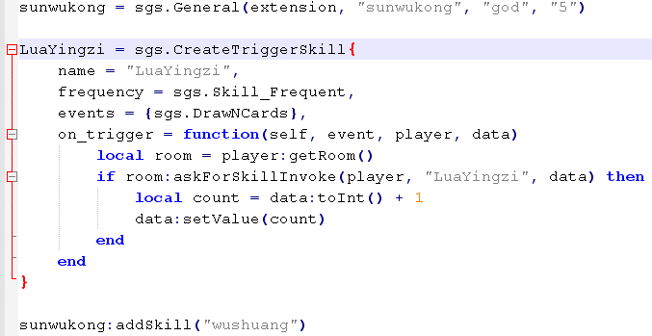
什么？哪里搞到的？网上总会有大神帮忙的吧……
不过话说回来，这些太阳神三国杀中已有的技能都是用C++而不是Lua语言写的，所以只翻游戏源代码应该是找不到它们的Lua代码的。
咱们私下里透露一下：网上实在找不到了，试试旁边的那本全技能Lua化手册吧。

言归正传，孙悟空那头都快上火了。
周瑜英姿多摸了一张牌，看到代码里面那个橘黄色的数字"1"了吧？
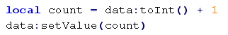
孙大圣那可是"美"猴"王"啊，才多摸一张牌哪儿说得过去啊？在后面加个零，多摸十张！
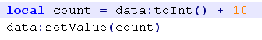
行了，满意了。
核心代码已经完成，不过还有点需要修饰的工作要做。
技能名字要改改吧？
把整个技能代码段选中，CTRL+H把替换窗口叫出来。原来的技能叫什么来着……LuaYingzi，嗯就是它，写在"查找目标"那里。再起个新名字，就叫LuaMeihouWang好了，写在"替换为"那里。
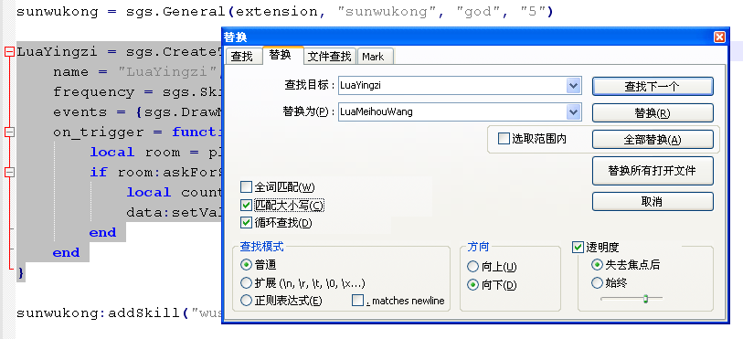
点击全部替换，名字就改掉了！
像这个样子：
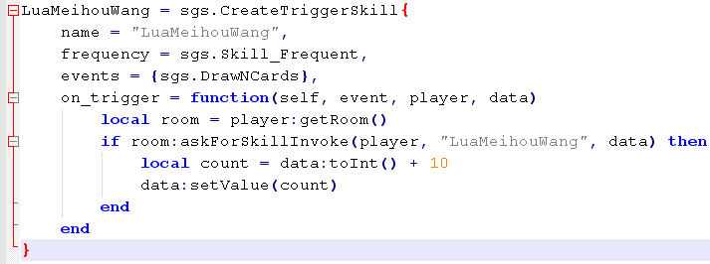
然后是翻译（还记得那个sgs.LoadTranslationTable吧？）：
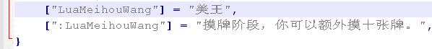
["LuaMeihouWang"] = "美王",
[":LuaMeihouWang"] = "摸牌阶段，你可以额外摸十张牌。",
翻译一个技能是有一些要注意的地方的。
翻译技能的通式是这样的：
["技能名字"] ＝ "技能名字的译文",
[":技能名字"] ＝ "技能的描述",
技能名字的译文不要超过两个汉字，否则在游戏界面里面会显示不开……
技能名字前面加冒号，表示的是技能的描述。这个描述文本中可以加上格式控制标签以制造某些文字效果，就跟网页代码一样。比如用<b>和</b>将一段文本夹起来，这段文本就被加粗了，要知道字体加粗是可以来显示锁定技、限定技、觉醒技之类的提示语的。
现在技能已经写好了，剩下的只需要把这个技能添加到武将身上就行了。没错，还是用我们已经熟悉的addSkill函数，不过这次用的是第一个原型：
addSkill(skill)
这是因为技能对象LuaMeihouWang是在同一个文件中创建好了的，不用引用别人的恩赐了！
好，那就快点写上这么一句吧：
sunwukong:addSkill(LuaMeihouWang)
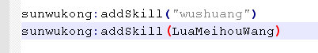
技能就添加完成了！
最终代码效果：
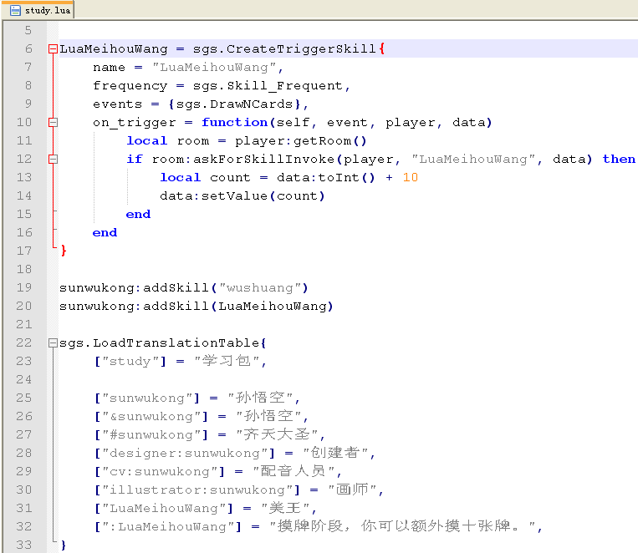
赶快到游戏里面体验这个拥有强力摸牌技能的齐天大圣孙悟空吧！
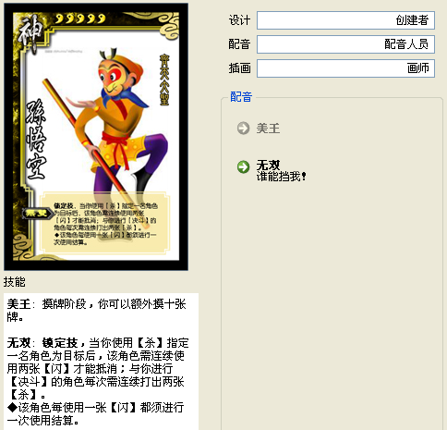

哈哈……
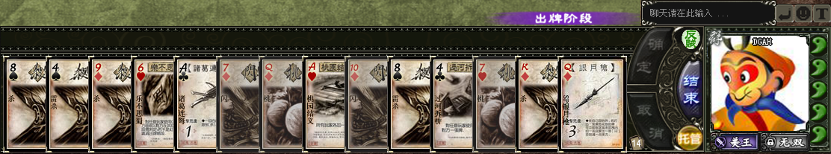

新技能创建完成～

